哈尔滨工业大学计算机科学与技术学院
2016年秋季学期《软件工程》
Lab 1：结对编程

姓名 | 学号 | 联系方式
熊文静 | 1140340114 | xiongwenjing2000@163.com
陈博琦 | 1130310704 | chen_boqi@hit.edu.cn

目 录

1 实验要求 1
2 待求解问题描述与数学模型 1
3 算法与数据结构设计 1
3.1 设计思路 1
3.2 算法流程图 2
3.3 核心数据结构 2
3.4 时间复杂度分析 2
4 实验结果 （给出运行截图） 3
4.1 例子1 3
4.2 例子2 4
4.3 例子3 5
5 编程语言与环境 5
6 结对编程 5
6.1 分组依据 5
6.2 角色切换与任务分工 6
6.3 工作照片 6
6.4 工作日志 6
6.5 对结对编程的体会 7
7 计划与实际进度 7
8 小结 8

实验要求
实验目标：1.练习结对编程
2.使用Java+Eclipse编程
实验要求：1.使用一台计算机，共同编码
2.工作期间，两人角色至少切换6次
3.在C4分支上进行修改

待求解问题描述与数学模型
输入数据：输入多项式表达式和命令语句
输出数据：对表达式和命令语句格式正确判断和代值简化结果
优化目标：判断多项式表达式格式是否正确，根据命令行语句对多项式代值简化
约束条件：1.多项式表达式：（1）不包含任何非数字、非字母、非+ 和*的符号
（2）多项式变量用单字母表示
2.命令行表达式：（1）针对求值命令，其格式为“! simplify var1=num1 ... varn=numn”
（2）如果simplify后面未指定var及其取值，仍为合法，直接展示当前表达式；
（3）如果后面指定了var的取值，则将当前表达式中var替换为具体的取值，并作适当简化运算，展示结果； 例如，针对3*x+2*x*y执行simplify x=2，输出结果可以为3*2+2*2*y，但更理想的情形是输出6+4*y；
（4） 可以指定当前表达式中的全部变量取值，也可以只指定其中一部分的值；
（5）多个var及其取值之间用空格分隔
（6）变量的取值为正整数

算法与数据结构设计

设计思路
- 用户输入多项式，程序对该多项式进行检查，判断其是否合法以及该多项式中是否包含变量
- 若不包含变量，对该多项式进行求值；否则，等待用户输入进一步要求
- 若用户对多项式中某些变量赋值，将赋值结果带回到原多项式，并开始进行化简
- 以多项式里的“＋”为切分位置，将这中间的所有数字相乘，字母不变来进行化简
- 将多项式中所有可以相加的数字合并，对多项式进行化简ås

算法流程图

开始
输入多项式
多项式是由数字或字母与符号相间且开头和结尾均为数字或字母
多项式含有字母
为字母赋值
以＋切分，将这中间的的数字相乘合并
将化简后的所有可以相加的数字相加
结束
是
是
否
否
多项式转后缀表达式并求值

核心数据结构
数组：存放切分出来的用户输入赋值内容以及对出现的字母进行计次
ArrayList：存放输入的处理中的用户输入的表达式
Stack：将中缀表达式转换为后缀表达式

时间复杂度分析
1.多项式输入判断：O(n) --先分析最后一项，之后起从前往后到最后一项前进行遍历分析
2.多项式包含字母判断：O(n) --flag=true，遇到字母变成false
3.中缀表达式转后缀表达式并计算：O(n)
4.用户输入赋值内容分析及替换：O(n) --按空格切分，替换所有复制的内容
5.化简表达式：O(n²) --先合并两个＋之间的所有数字，在将能合并的数字相加

实验结果 （给出运行截图）
按照以下例子，分别展示实验结果：
- 输入公式（例如：x*y*2+35*z）；
- 输入变量值（例如：！simplify x=2 y=3 z=4）；
- 输出结果（例如：152）
- 输入求导（例如：！d/dy）；
- 输出结果（例如：x*2）
- 算法执行时间（执行开始时间、结束时间、执行总时间）
注意：针对公式求值和求导至少举出5个例子，并截图

例子1
1.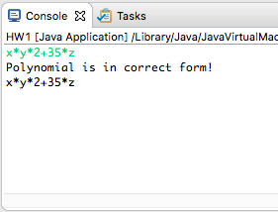 2.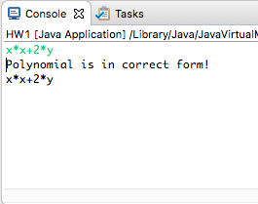
3.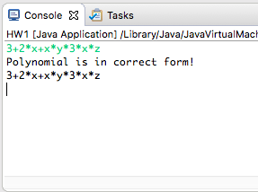 4. 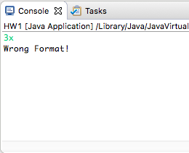
5. 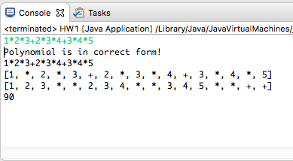

例子2
1.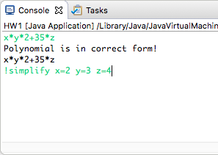 2.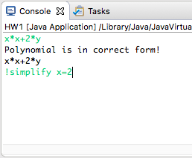
3.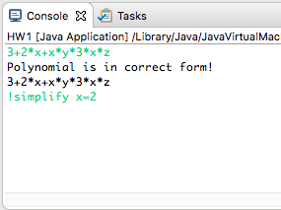

例子3
1.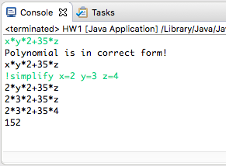 2.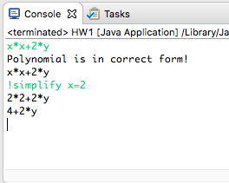
3.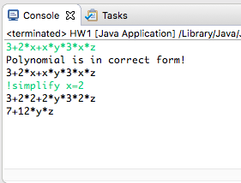

编程语言与环境
编程语言：Java
环境：win7+ios

结对编程

分组依据
因为熊文静也就是本人所在班级人数为奇数，机缘巧合下我遇到了陈博琦。正好学姐也缺少人组队，所以我俩组了队。

角色切换与任务分工
该表格可自行增加更多的行。

日期 | 工作时间(HH:MM:SS -- HH:MM:SS) | “驾驶员” | “领航员” | 本段时间的任务
9.12 | 2:00~4:00 | 陈博琦 | 熊文静 | 实现多项式的检查
9.12 | 4:00~6:00 | 熊文静 | 陈博琦 | 实现多项式的化简

工作照片

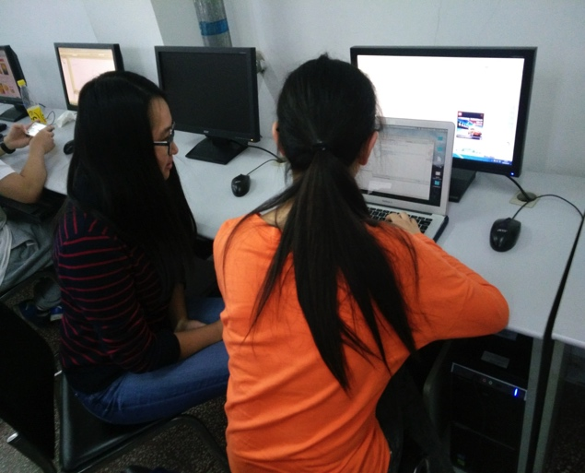
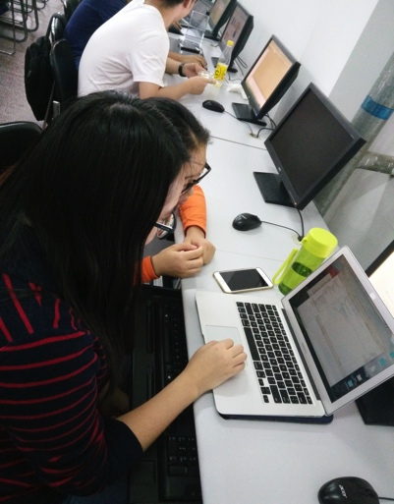

工作日志
由领航员负责记录，记录结对编程期间的遇到的问题、两人如何通过交流合作解决每个问题的。可增加表格的行。

时间 | 问题描述 | 最终解决方法 | 两人如何通过交流找到解决方法
2：00 | 多项式非法输入判断 | 切割变量与系数存入ArrayList，逐步判断 | 陈博琦建议开启debug模式，一步步查询中间变量的变化
4：00 | 多项式简化 | 以加号作为分割，对某一项提取所有数字累乘，合并数字 | 纸上演算讨论多项式计算规则
6：00 | 命令行输入判断 | 判断是否赋值给不存在变量，首项是否为！simplify,中间赋值格式是否正确 | 熊文静建议采取check判断空格切割分别判断的方法

对结对编程的体会
体会：
陈博琦：与两人分别编程相比，感觉此次编程的效率确实有所提高。因为两个人同时看着代码，有助于及时找出代码中的问题，有效的避免了之后的调试过程。同时，由于一个人单独编程多多少少会遇到一些考虑不太周全的地方，两个人一起经过讨论就能很好的减少这种情况的出现。然而，刚开始结对编程的时候还是有一些不太适应的地方。因为长期习惯了一个人编程，突然又有另一个人在你编写的同时看着你所写的内容，所以刚开始总是觉得有一些奇怪，不过适应后就好多了。个人认为这种结对编程的方法可以用在编写一些较大的程序时使用，这样有助于错误的减少和思路的扩展。对于未来的软件开发，我还是愿意使用结对编程。

熊文静：编程效率的确有很大的提高，每个人对问题的理解都不同，考虑到的方向也不尽相同，从而更容易使代码健壮性更好，并且有利于向学姐学习更好的编程习惯，优化代码格式。不适应之处在于以前习惯一人编程，突然共用一台电脑，采用讨论式的方式编程，多少有点不习惯，磨合一段时间后就好多了。我认为敏捷开发就不必了，敏捷开发将就分任务完成后总结，完全可以一个人开发完成后，两个人再进行商讨改动，多线程进行，有利于速度的提高。未来我愿意使用结对编程，因为两个人考虑的更加全面，代码健壮性较好，之后维护也方便。

计划与实际进度
1.多项式的简化
2.命令行的输入判断
任务编号 | 计划时间长度（分钟） | 实际耗费时间（分钟） | 提前或延期的原因分析
1 | 1小时 | 2小时 | 只注意对+号的处理，忽视*号，导致index溢出；以及未考虑合并同类项
2 | 1小时 | 半小时 | 由于先前完成了对多项式的判断，借鉴经验，故速度提升

小结
对本次实验过程和结果的思考。
熊文静：这次关于多项式简化的实验，由于一开始就考虑到不写选做部分，所以将重心放在程序的健壮性部分。编写中不断测试新的用例，发现代码中的漏洞，修改，完善。学姐的思维比我开阔许多，解决问题比我想的要更透彻，就如系数有可能是多位数这一点我就没有考虑到。经过这一次实验，我和学姐对彼此的性格与编程习惯也了解许多，相信以后的合作会更加方便。

陈博琦：总体来说这个实验并不是很难，但考虑到希望把更多的时间用在程序健壮性上，就没有做求导部分的内容。不过，在程序编写的过程中还是遇到了不少考虑不周全的地方。比如说一开始没有考虑到多位数的情况以及同时替换多个字母的情况等等。但感觉两个人一起编程还是能很好的提高编程的效率，毕竟可以在编程过程中有效的减少出错率以及有助于思维的扩展。

